# Herausfordernde Aufgaben zu Flächeninhalt des Kreissektors und Kreissegment, S. 173

1. Berechne die fehlenden Größen des Kreissektors.

|  |  |  |  |  |  |
| --- | --- | --- | --- | --- | --- |
| **Kreissektor** | a. | b. | c. | d. | e. |
| $$r$$ | $$6 cm$$ | $$2 m$$ | $$14 mm$$ |  |  |
| $$b$$ |  | $$3 m$$ |  |  | $$4,2 m$$ |
| $$α$$ | $$75°$$ |  |  | $$215°$$ |  |
| $$A$$ |  |  | $$200 mm^{2}$$ | $$31 cm^{2}$$ | $$6,3 m^{2}$$ |

1. Der Scheibenwischer eines Autos dreht sich 115° um seinen Drehpunkt. Das Wischblatt des Scheibenwischers ist 60 cm lang, sein inneres Ende ist 15 cm vom Drehpunkt entfernt.
   1. Wie groß (in Quadratmeter) ist die Fläche, die gewischt wird?
   2. Wie lang (in Meter) ist der Rand der gewischten Fläche?

1. Kreuze die richtigen Aussagen an. Stelle die falschen Aussagen richtig.  
   * Wird der Zentriwinkel bei gleichbleibendem Radius verdoppelt, so verdoppelt sich der Flächeninhalt.
   * Wird der Radius bei gleichbleibendem Zentriwinkel verdoppelt, so verdoppelt sich der Flächeninhalt.
   * Wird der Radius bei gleichbleibender Bogenlänge verdoppelt, so verdoppelt sich der Flächeninhalt.
   * Wird der Radius verdoppelt und die Bogenlänge halbiert, so bleibt der Flächeninhalt gleich.
   * Wird der Radius verdoppelt und der Zentriwinkel halbiert, so bleibt der Flächeninhalt gleich.
2. 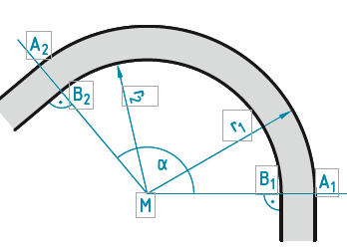Eine bogenförmige Autobahnabfahrt soll errichtet werden. Der Kurvenbogen zwischen den Punkten A1 und A2 hat einen äußeren Radius r1 von 135,5 m, die Fahrbahn ist 12,5 m breit, der zugehörige Zentriwinkel α beträgt 135° (➔ Figur rechts).
   1. Wie viel Meter Leitschienen sind in dieser Kurve für den inneren und äußeren Fahrbahnrand (von A1 bis A2 und von B1 bis B2) insgesamt nötig?
   2. Wie viel Quadratmeter Straßenbelag werden für die Kurve benötigt?
3. 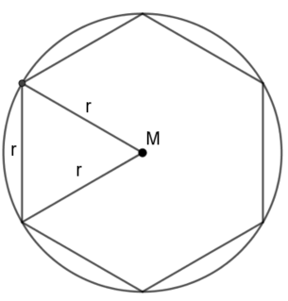 Einem Kreis mit Radius $r$ wird ein regelmäßiges Sechseck eingeschrieben.
   1. Berechne (in Abhängigkeit von $r$) die Größe der Kreisfläche, die nicht von dem Sechseck überdeckt wird.  
      Hinweis: zerlege in sechs Kreissegmente mit Zentriwinkel je 60°.
   2. Welchen Prozentanteil der Kreisfläche macht das Sechseck aus?

# Lösungen

|  |  |  |  |  |  |
| --- | --- | --- | --- | --- | --- |
| **Kreissektor** | a. | b. | c. | d. | e. |
| $$r$$ | $$6 cm$$ | $$2 m$$ | $$14 mm$$ | $$4,06 cm$$ | $$3 m$$ |
| $$b$$ | $$7,85 cm$$ | $$3 m$$ | $$28,57 mm$$ | $$15,25 cm$$ | $$4,2 m$$ |
| $$α$$ | $$75°$$ | $$85,94°$$ | $$116,93°$$ | $$215°$$ | $$80,21°$$ |
| $$A$$ | $$23,56 cm^{2}$$ | $$3m^{2}$$ | $$200 mm^{2}$$ | $$31 cm^{2}$$ | $$6,3 m^{2}$$ |

1. a. $A≈0,54 m^{2}$ b. $U≈3,00 m$
   1. Richtig
   2. Wird der Radius bei gleichbleibendem Zentriwinkel verdoppelt, so **vervierfacht** sich der Flächeninhalt.
   3. Richtig
   4. Richtig
   5. Wird der Radius verdoppelt und der Zentriwinkel **geviertelt**, so bleibt der Flächeninhalt gleich.  
      (Alternative: Wird der Radius verdoppelt und der Zentriwinkel halbiert, so **verdoppelt sich der Flächeninhalt**.)
   6. Es werden rund 610 m (609,0…) Leitschienen benötigt.
   7. Es werden rund 3 810 m2 (3 806,7…) Straßenbelag benötigt.
2. a. $r^{2}π-\frac{3r^{2}\sqrt{3}}{2}$ b. $≈83$%